ΕΠΑΝΑΛΗΠΤΙΚΟ ΜΑΘΗΜΑ
ΣΩΜΑΤΙΚΑ ΣΧΗΜΑΤΑ - ΕΠΙΠΕΔΑ ΧΩΡΟΥ
- http://photodentro.edu.gr/aggregator/lo/photodentro-lor-8521-10553

- http://photodentro.edu.gr/aggregator/lo/photodentro-lor-8521-10563
3. http://photodentro.edu.gr/aggregator/lo/photodentro-educationalvideo-8522-1070
- http://photodentro.edu.gr/aggregator/lo/photodentro-educationalvideo-8522-1071

Η γιόγκα της Άνοιξης

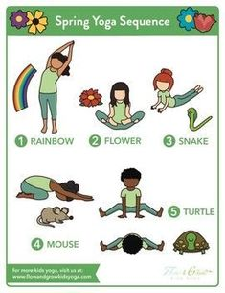
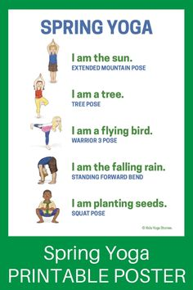

1.Είμαι ο ήλιος Ουράνιο τόξο
2. Είμαι το δέντρο Λουλούδι
3. Είμαι πουλί Φίδι
4. Είμαι βροχή Ποντίκι
5. Είμαι καρπός Χελώνα

